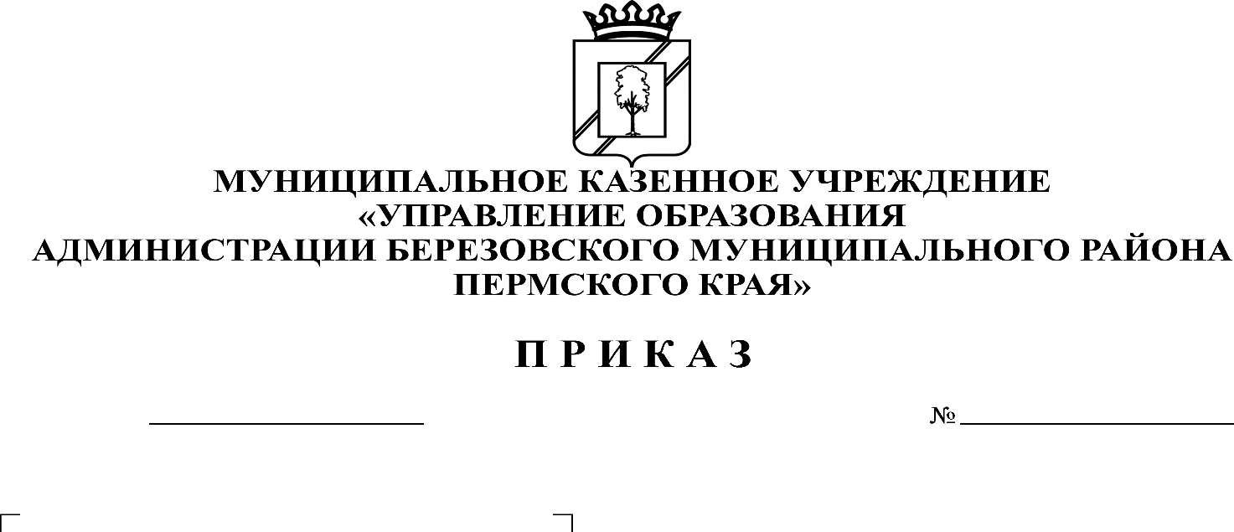

**Об утверждении Положения о порядке предотвращения и (или) урегулирования конфликта интересов в отношении руководителей муниципальных бюджетных учреждений, учредителем которых является Комитет образования администрации Березовского муниципального округа Пермского края**

**КОМИТЕТ ОБРАЗОВАНИЯ**

**АДМИНИСТРАЦИИ БЕРЕЗОВСКОГО МУНИЦИПАЛЬНОГО ОКРУГА**

**ПЕРМСКОГО КРАЯ**

130

06.04.2021

В соответствии с Федеральным [законом](consultantplus://offline/ref=ABA076DC7966259210DE486FE36269448507D5439C77B98B94F71EF3A8307C2EF27402A866820E2254579E726AB81821A44AEDE83CX8o0K) от 25 декабря 2008 № 273-ФЗ «О противодействии коррупции

Приказываю:

1. Утвердить Положение о порядке предотвращения и (или) урегулирования конфликта интересов в отношении руководителей муниципальных бюджетных образовательных учреждений, учредителем которых является Комитет образования администрация Березовского муниципального округа Пермского края (прилагается).

2. Обеспечить в месячный срок со дня подписания настоящего приказа:

2.1. Ознакомление с настоящим Положением руководителей муниципальных бюджетных образовательных учреждений, учредителем которых является Комитет образования администрация Березовского муниципального округа Пермского края;

2.2. Внесение изменений в трудовые договоры, заключенные с руководителями муниципальных бюджетных образовательных учреждений, устанавливающих обязанность уведомлять работодателя в лице председателя Комитета образования администрации Березовского муниципального округа Пермского края о возникновении личной заинтересованности при исполнении трудовых обязанностей, которая приводит или может привести к конфликту интересов, а также о фактах обращения в целях склонения к совершению коррупционных правонарушений.

3. Настоящий приказ вступает в силу со дня его официального опубликования (обнародования).

4. Контроль за исполнением приказа оставляю за собой

Председатель С.В.Мезенцева

УТВЕРЖДЕНО

Приказом Комитета образования

администрации

Березовского муниципального

округа Пермского края

от 06.04.2021 г. № 130

**ПОЛОЖЕНИЕ**

**«О порядке предоставления и (или) урегулирования конфликта интересов в отношении руководителей муниципальных бюджетных образовательных учреждений, учредителем которых является Комитет образования администрация Березовского муниципального округа Пермского края»**

**1. ОБЩИЕ ПОЛОЖЕНИЯ**

Настоящее Положение разработано в целях реализации Федерального [закона](consultantplus://offline/ref=ABA076DC7966259210DE486FE36269448507D5439C77B98B94F71EF3A8307C2EF27402A866820E2254579E726AB81821A44AEDE83CX8o0K) от 25 декабря 2008 года № 273-ФЗ «О противодействии коррупции» и определяет порядок предотвращения и урегулирования конфликта интересов работодателем и процедуру уведомления работодателя руководителями муниципальных бюджетных образовательных учреждений, учредителем которых является Комитет образования администрация Березовского муниципального округа Пермского края (далее - руководитель), о наличии конфликта интересов или о возможности его возникновения.

**2. УВЕДОМЛЕНИЕ РАБОТОДАТЕЛЯ О НАЛИЧИИ КОНФЛИКТА**

**ИНТЕРЕСОВ И О ВОЗМОЖНОСТИ ЕГО ВОЗНИКНОВЕНИЯ**

2.1. Для целей настоящего Положения используются понятия «коррупция», «конфликт интересов» и «личная заинтересованность», установленные Федеральным [законом](consultantplus://offline/ref=F58D55815399B3E84AE477EC2CC6D377033E2D7661DE64B6F247C4597E1FC2CF76C514317F49F5130D52C8D94AB3E66D81F01D92D1K7K8L) от 25.12.2008 № 273-ФЗ «О противодействии коррупции».

2.2. Руководитель муниципального бюджетного образовательного учреждения обязан уведомить работодателя о возникновении личной заинтересованности при исполнении трудовых обязанностей, которая приводит или может привести к конфликту интересов, не позднее одного рабочего дня, следующего за днем, когда ему стало об этом известно.

2.3. При невозможности сообщить о возникновении личной заинтересованности при исполнении трудовых обязанностей, которая приводит или может привести к конфликту интересов, в срок, указанный в [пункте 2](consultantplus://offline/ref=9AA0D155B0EB6A38DCD954B9D08A23B8879A815B37644D9EED895919888A4F1D6F35DA7B0BD8EA08FD486D9D926C5EBD57CE96290C1B4FCD74E1F0s6Q1L).2. настоящего Положения, по причине, не зависящей от работника подведомственной организации, уведомление представляется не позднее одного рабочего дня после ее устранения.

2.4. Уведомление о наличии конфликта интересов или о возможности его возникновения оформляется в письменном виде в двух экземплярах по форме согласно приложению 1 к Положению.

Первый экземпляр уведомления руководитель передает председателю Комитета образования администрации Березовского муниципального округа Пермского края незамедлительно, как только станет известно о наличии конфликта интересов или о возможности его возникновения.

Второй экземпляр уведомления с отметкой о его принятии остается у руководителя в качестве подтверждения факта представления уведомления.

2.5. В случае если руководитель не имеет возможности передать уведомление лично, оно может быть направлено председателю Комитета образования администрации Березовского муниципального округа Пермского края заказным письмом с уведомлением и описью вложения.

**3. ПОРЯДОК РЕГИСТРАЦИИ УВЕДОМЛЕНИЙ**

3.1. Уведомление о наличии конфликта интересов или о возможности его возникновения регистрируется в день поступления.

3.2. Регистрация уведомлений производится лицом, ответственным за работу по профилактике коррупционных и иных правонарушений Комитета образования администрации Березовского муниципального округа Пермского края (далее - ответственное лицо), в журнале учета уведомлений о наличии конфликта интересов или о возможности его возникновения по форме согласно приложению 2 к Положению, листы которого должны быть пронумерованы, прошнурованы и скреплены подписью председателя Комитета образования администрации Березовского муниципального округа Пермского края и печатью.

В журнале указываются:

- порядковый номер уведомления;

- дата и время принятия уведомления;

- фамилия и инициалы руководителя, обратившегося с уведомлением;

- дата и время передачи уведомления работодателю;

- краткое содержание уведомления;

-фамилия, инициалы и подпись ответственного лица, зарегистрировавшего уведомление.

Журнал хранится в шкафах (сейфах), обеспечивающих защиту от несанкционированного доступа.

3.3. На уведомлении ставится отметка о его поступлении, в котором указываются дата поступления и входящий номер.

3.4. После регистрации уведомления в журнале регистрации оно передается на рассмотрение председателю Комитета образования администрации Березовского муниципального округа Пермского края не позднее рабочего дня, следующего за днем регистрации уведомления.

3.5. Лицо, осуществляющее регистрацию уведомления, обязано соблюдать конфиденциальность информации, которая содержится в уведомлении. Лицо, виновное в разглашении конфиденциальной информации, несет дисциплинарную, иную ответственность в соответствии с законодательством Российской Федерации.

**4. ПОРЯДОК ПРИНЯТИЯ МЕР ПО ПРЕДОТВРАЩЕНИЮ**

**И (ИЛИ) УРЕГУЛИРОВАНИЮ КОНФЛИКТА ИНТЕРЕСОВ**

4.1. В течение двух рабочих дней председатель Комитета образования администрации Березовского муниципального округа Пермского края рассматривает поступившее уведомление и принимает решение о мерах по предотвращению и (или) урегулированию конфликта интересов. Предотвращение и (или) урегулирование конфликта интересов может состоять в изменении должностного положения (перераспределении функций) руководителя, являющегося стороной конфликта интересов, вплоть до его отстранения от исполнения должностных обязанностей в установленном порядке.

Решение о мерах по предотвращению и (или) урегулированию конфликта интересов принимается в форме правового акта. Контроль за реализацией данного правового акта осуществляется лицом, назначенным Председателем Комитета образования администрации Березовского муниципального округа Пермского края.

4.2. Уведомление о наличии конфликта интересов или о возможности его возникновения приобщается к личному делу руководителя.

Приложение 1

к Положению о порядке предотвращения и (или) урегулирования конфликта

интересов в отношении руководителей муниципальных бюджетных образовательных учреждений, учредителем

которых является Комитет образования администрация

Березовского муниципального округа Пермского края

Председателю Комитета образования

администрации Березовского

муниципального округа

Пермского края

________________________________

(Ф.И.О.)

от ________________________________

_________________________________

(Ф.И.О., должность руководителя)

УВЕДОМЛЕНИЕ

о возникновении личной заинтересованности при исполнении

трудовых обязанностей, которая приводит или может привести

к конфликту интересов

Уведомляю о возникновении у меня личной заинтересованности при исполнении трудовых обязанностей, которая приводит или может привести к конфликту интересов (нужное подчеркнуть).

Обстоятельства, являющиеся основанием возникновения личной заинтересованности

____________________________________________________________________

Трудовые обязанности, на исполнение которых влияет или может повлиять личная заинтересованность:

____________________________________________________________________

Предлагаемые меры по предотвращению или урегулированию конфликта интересов:

___________________________________________________________________

Дополнительные сведения: ____________________________________________________________________

___________________________________________________________________

«___» _________ 20__ г.

_________________________ __________________

(подпись лица, направляющего уведомление) (расшифровка подписи)

Уведомление зарегистрировано «___» _________ 20__ г.

рег. N ____________________

____________________________________________________________________

(подпись, ФИО, должность лица, зарегистрировавшего уведомление)

Приложение 2

к Положению о порядке

предотвращения и (или)

урегулирования конфликта

интересов в отношении

руководителей муниципальных

бюджетных образовательных

учреждений, учредителем

которых является Комитет

образования администрация

Березовского муниципального

округа Пермского края

ЖУРНАЛ РЕГИСТРАЦИИ УВЕДОМЛЕНИЙ

о возникновении личной заинтересованности при исполнении

трудовых обязанностей, которая приводит или может привести

к конфликту интересов

|  |  |  |  |  |  |
| --- | --- | --- | --- | --- | --- |
| N п/п | Дата регистрации | Регистрационный номер | ФИО лица, направившего уведомление | Должность лица, направившего уведомление | ФИО, подпись регистратора |
| 1 | 2 | 3 | 4 | 5 | 6 |
|  |  |  |  |  |  |